OpenProject BUG 校验工具 — 使用方法
在本机网页上检查 OpenProject 里的 BUG 填写是否规范，结果可推送到钉钉群。每人装在自己电脑上使用。

一、怎么用（3 步）

1. 安装（只需一次）
双击 install.bat。耗时约 1～3 分钟。（注册失败可右键管理员运行）。

2.钉钉创建机器人
1.钉钉建群（随便拉一个人建群再踢掉）→ 智能群助手 → 添加自定义机器人
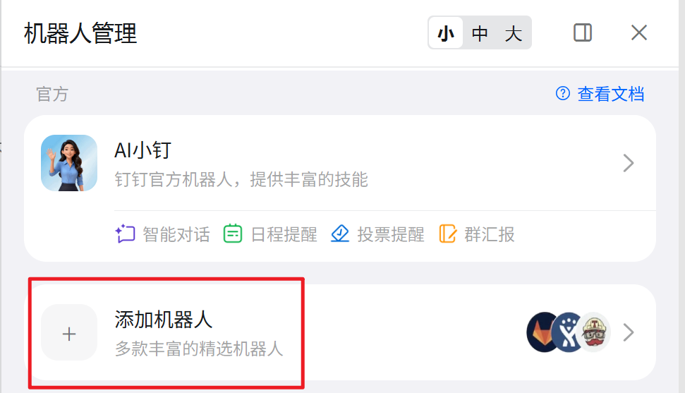
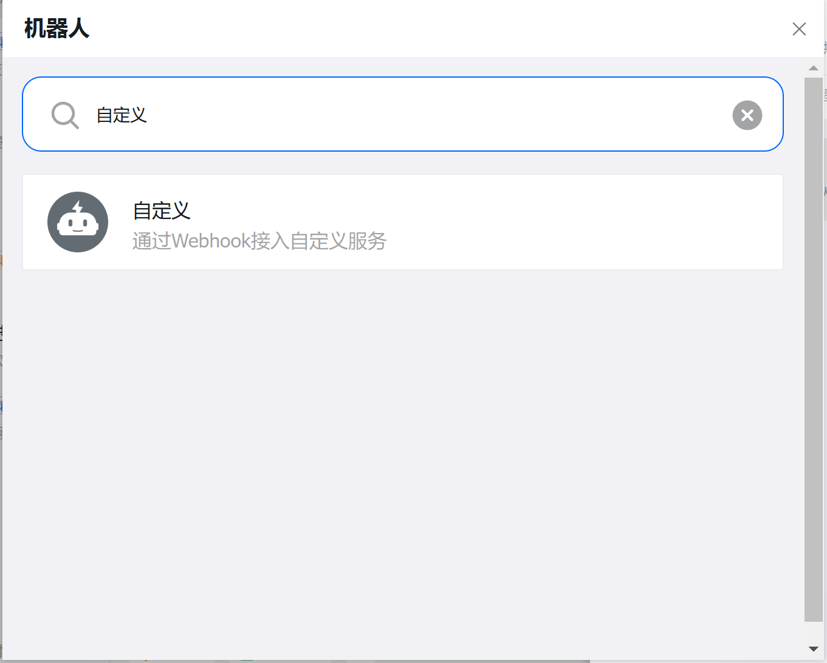
2. 安全设置选关键词 “BUG校验”
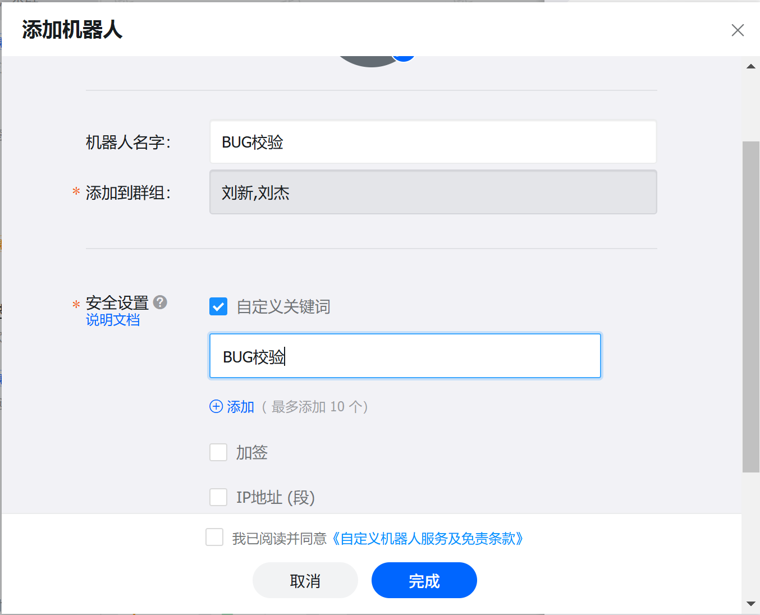
3. 点击完成后复制 Webhook
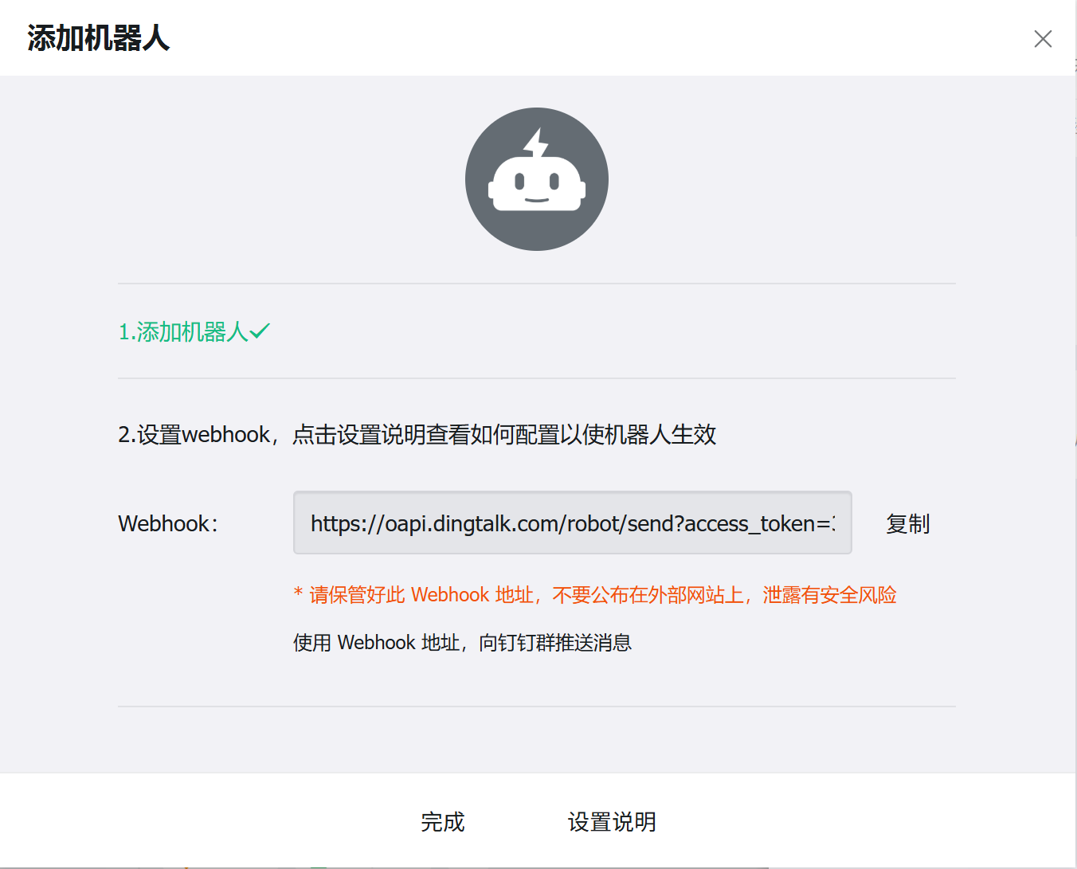

3. 启动
双击 start.bat，浏览器会自动打开：
http://localhost:3456
通知区域（托盘）会出现图标：
- 悬停：运行中 / 未启动
- 双击：打开网页
- 右键：启动 / 停止 / 重启服务、退出托盘
打开的网页点左上角「⚙ 设置」，填写 OpenProject 账号、密码、BUG 列表页 URL（任意BUG筛选页面）、Tester、以及第2步复制的Webhook。改完自动保存。
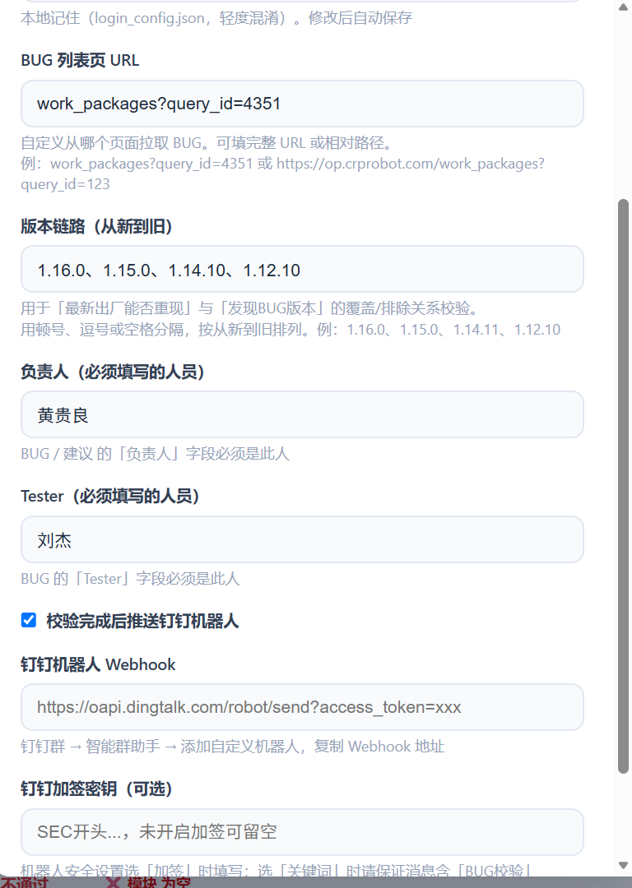

4. 校验
点「▶ 运行校验」，等进度结束看结果表，会自动发送到钉钉群消息。

二、定时自动校验（时间自己定）
工具不写死时间。用 Windows「任务计划程序」配一次即可，每人可不同。

1.推荐填法（每 2 小时为例）
1. 先在网页「⚙ 设置」里填好账号密码；要钉钉就勾选推送。
2. Win 键搜「任务计划程序」→ 右侧「创建任务…」（不要用「创建基本任务」；旧任务改不动就删掉重建）
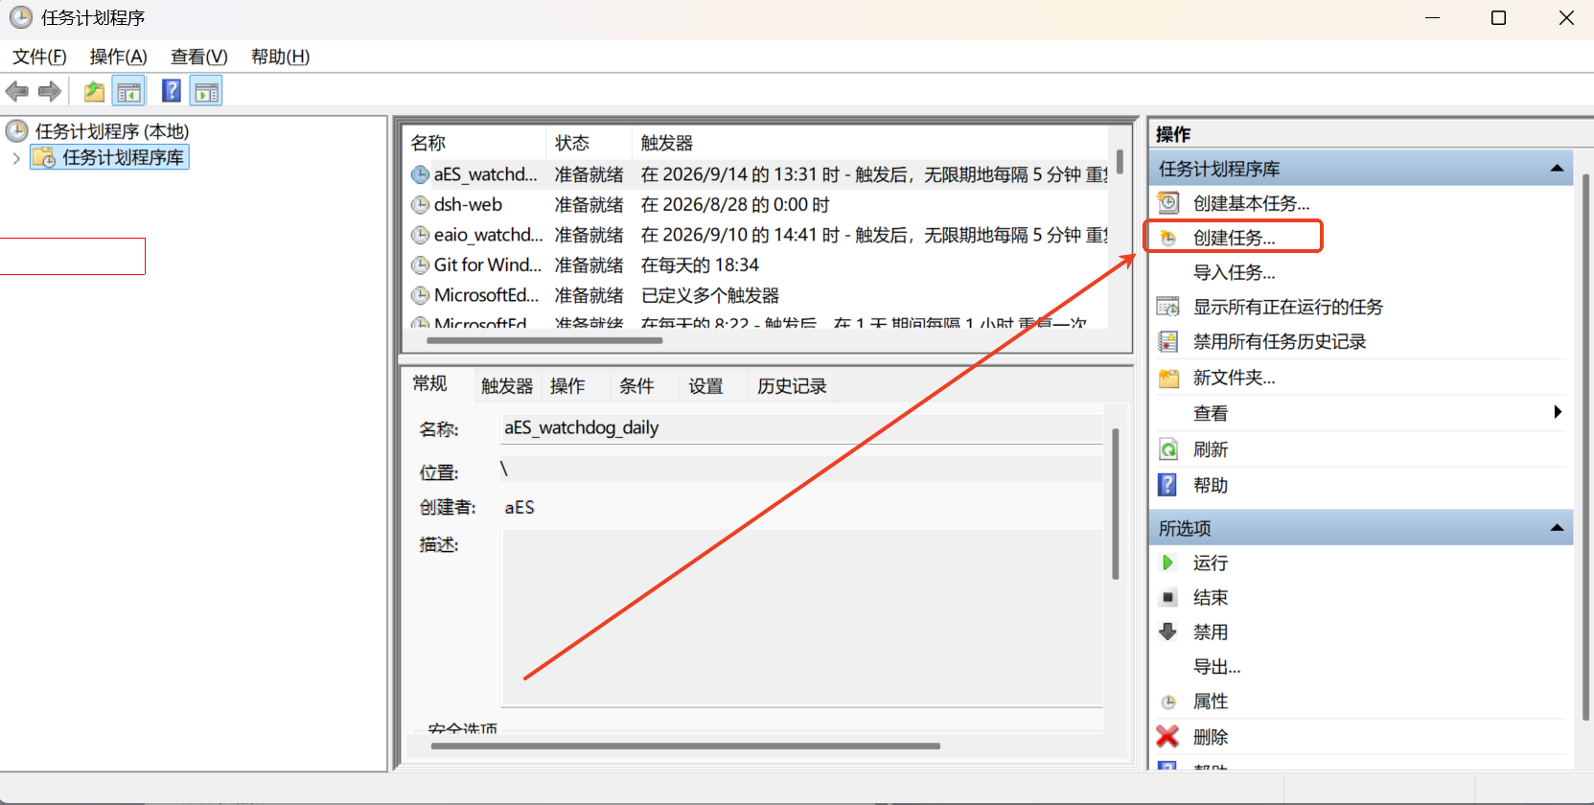
3. 【常规】名称例如 BUG校验；选「只在用户登录时运行」。
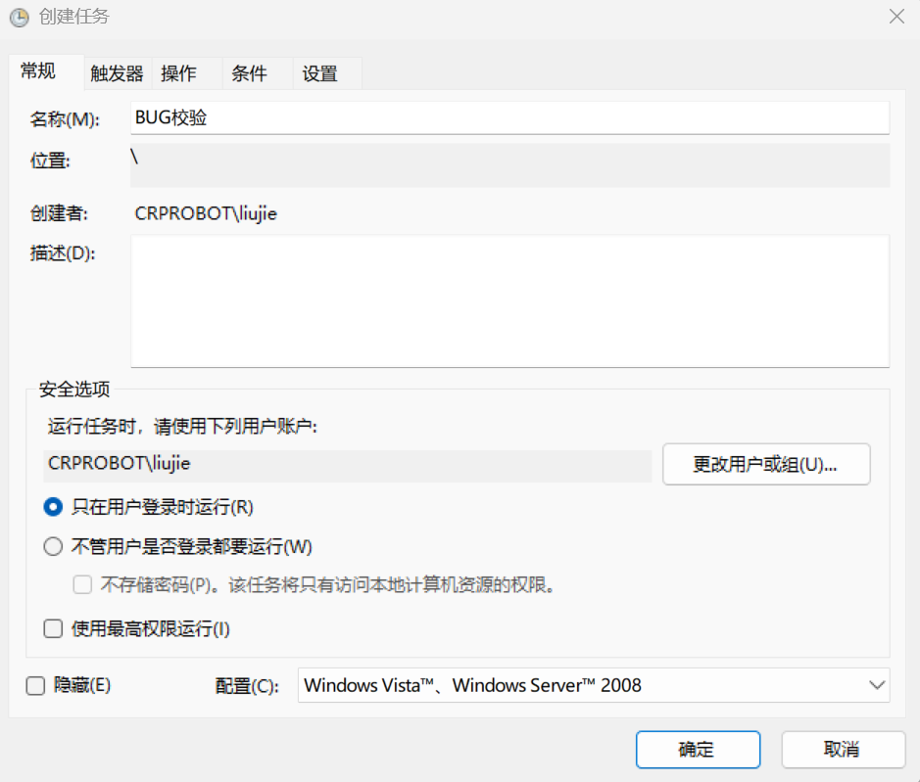
4. 【触发器】→ 新建：按预定计划 → 每周，勾选工作日；高级设置勾选「重复任务间隔：2 小时」（可以自己定），持续时间「无限期」；勾选「已启用」。
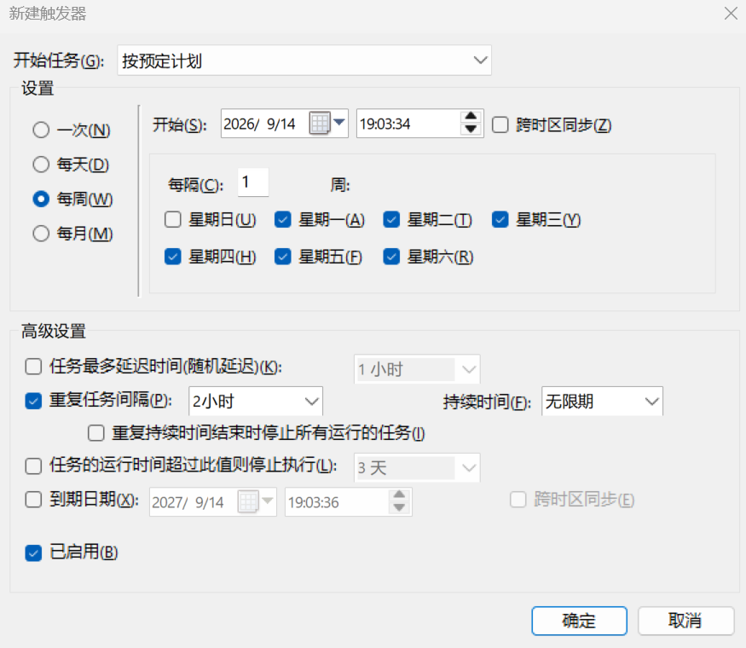
5. 【操作】→ 新建：
项 | 填写
操作 | 启动程序
程序或脚本 | "前面补充自己的放置路径\BUG校验工具\分发包\BUG校验工具\run-once.vbs"

6. 【条件】取消勾选「只有在计算机使用交流电源时才启动此任务」。
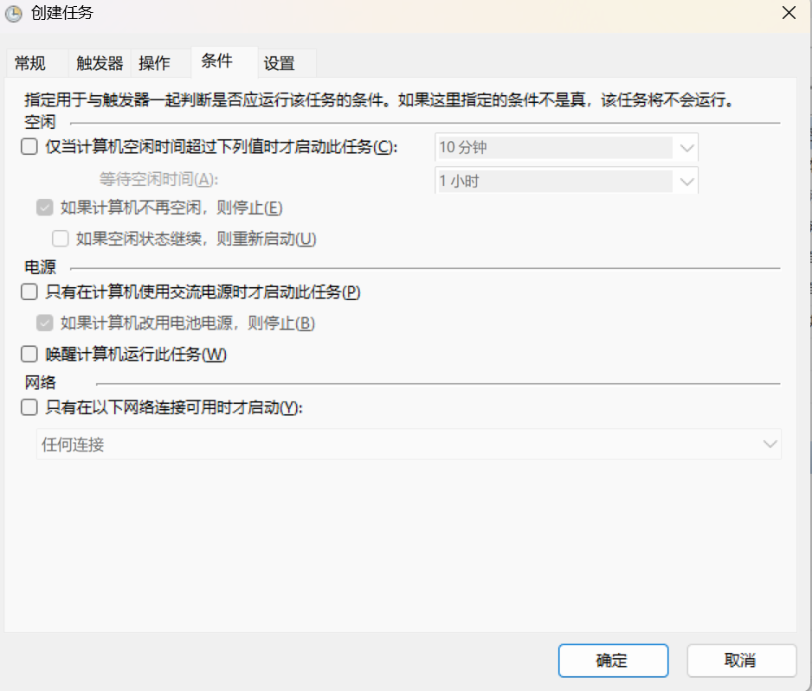
7. 确定保存。若要输入密码，填当前 Windows 账户密码。

三、常见问题
网页打不开 先 stop.bat，再 start.bat。仍失败看 data\server-start.log。
重启后网页打不开 安装时若已注册自启，稍等几秒再刷新；否则点 start.bat。取消：schtasks /Delete /TN BUGCheck-Autostart /F
登录失败 打开「⚙ 设置」检查账号密码。
install 报 Node not found / npx 不是内部命令 用最新 zip 重跑 install.bat；需能访问 nodejs.org。失败可手动装 LTS 后重试。
定时任务没弹通知 确认任务选了「只在用户登录时运行」；勿在睡眠时到点。
改计划任务报参数无效 删掉该任务，按第四节推荐填法重建（wscript.exe + 引号包住 vbs 路径）。
自动任务结果和网页不一致 两边都读 data\login_config.json；改完设置后再跑。日志 data\run-once.log 会打印版本链路。
想改校验规则 看 docs\BUG校验规则.md；改规则后需同步改 src\validate-server.js。
端口被占用 start.bat 会尝试清理 3456 后重试。

